La economista Andrea Sotomayor es la nueva Ministra del Deporte

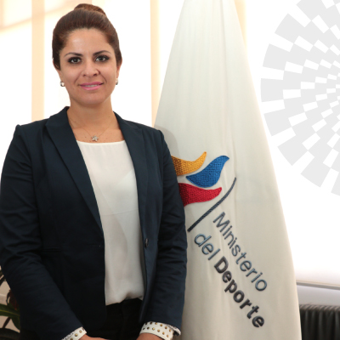

Andrea Sotomayor - Ministra del Deporte

Quito (Pichincha).-  Mediante Decreto Ejecutivo Número 8, emitido el 24 de mayo por el presidente de la República, Lenín Moreno, se declara a la economista Andrea Daniela Sotomayor Andrade como la Ministra del Deporte para el presente periodo.

La representante de esta Cartera de Estado es una deportista de élite. Nació el 4 de mayo de 1976. Es una persona que conoce muy bien el deporte nacional ya que fue dirigente de Alto Rendimiento de las Federaciones de Hockey y patinaje, así como Hockey sobre césped. Además se desempeñó en varios cargos dentro del Comité Olímpico Ecuatoriano (COE) donde acompañó a las delegaciones deportivas que participaron en los Juegos Olímpicos de Río 2016 y Juegos Panamericanos de Toronto 2015.

Roberto Ibáñez fue designado como nuevo Viceministro del Deporte

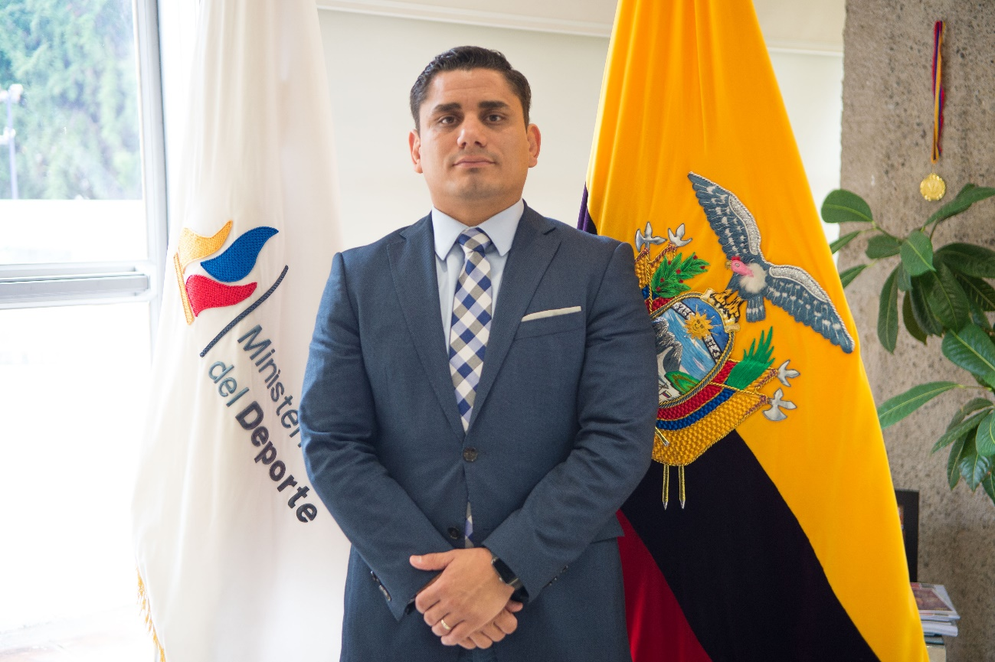

Roberto Ibáñez, Viceministro del Deporte.

**Quito (Pichincha).-** Tras seis meses de estar a cargo de la Subsecretaria de Deporte y Actividad Física, Roberto Ibáñez, fue designado este martes 2 de enero, como el nuevo Viceministro del Deporte.  
En sus primeras horas al frente de esta nueva designación de nuestra Cartera de Estado, Ibáñez, destacó su compromiso con los atletas y el país, para mejorar las condiciones del deporte nacional junto al trabajo que viene realizando con la Ministra Andrea Sotomayor.

*“Es una responsabilidad muy grande, he tenido la confianza de la ministra, quien me da la oportunidad de seguir escalando dentro de la institución. Seguiremos trabajando los proyectos que lo hemos hecho desde la Subsecretaria para beneficio de los deportistas, entrenadores y organizaciones”, Roberto Ibáñez, Viceministro del Deporte.*

“Es una responsabilidad muy grande, he tenido la confianza de la ministra, quien me da la oportunidad de seguir escalando dentro de la institución. Seguiremos trabajando los proyectos que lo hemos hecho desde la Subsecretaria para beneficio de los deportistas, entrenadores y organizaciones”, señaló el viceministro. Proyectos como el Plan de Alto Rendimiento, planificación de los Juegos Nacionales, reestructuración del Ecuador Ejercítate, Ley del Deporte y masificación de las Escuelas de Iniciación, serán parte de su línea de trabajo.  
Ibáñez, tiene una amplia carrera deportiva con títulos mundiales y panamericanos de judo, También destacó como entrenador de la selección ecuatoriana de judo, entre sus pupilos estuvieron: Lenin Preciado, Freddy Figueroa, Estefania García. Inició su gestión dentro de esta institución como coordinador de la Zonal 5, posteriormente desempeñó el cargo de subsecretario que lo ejecutó durante seis meses.  
“La formación como deportista y entrenador me ha ayudado a desempeñarme bien dentro del deporte, el cual para mí es una pasión. Trabajamos para el deporte, a esto se suma la experiencia para asumir este reto con mucha responsabilidad y compromiso”, comentó.  
El viceministro del Deporte dejó un mensaje a los deportistas del país, para que confíen en su gestión. “Quiero decirles que siempre cuenten conmigo, las puertas estarán abiertas para todos y con gusto los atenderé conociendo sus necesidades y puedan realizar una buena práctica deportiva”.